LAPORAN PRAKTIKUM ALGORITMA PEMOGRAMAN PRINTLN PADA PEMROGRAMAN JAVA DAN

GITHUB REPOSITORY



Oleh:

Arya Pratama Hendri NIM 2411533008

DOSEN PENGAMPU: DR. WAHYUDI, S.T, M.T

FAKULTAS TEKNOLOGI INFORMASI DEPARTEMEN INFORMATIKA UNIVERSITAS ANDALAS

2025

# Pendahuluan

Praktikum ini dilakukan untuk membuat program println sederhana dengan menggunakan bahasa pemrograman Java. Menginstal Java Development Kit (JDK) pada Eclipse IDE yang digunakan untuk membuat program Java. Membuat Github Repository sebagai tempat penyimpanan berbasis cloud.

* 1. Pemrograman Java

Program adalah himpunan atau kelompok instruksi tertulis pada komputer yang diciptakan oleh programmer yang dapat dieksekusi dari sebuah software yang akan dijalankan oleh komputer. Pemrograman berarti menciptakan program komputer. Eksekusi program adalah tindakan melaksanakan instruksi yang terkandung dalam suatu program. Pengertian Java adalah sebuah bahasa pemrograman umum tingkat yang berorientasi pada objek (*object-oriented programming*) yang dapat digunakan di berbagai platform (multi-platform) maupun sistem operasi. Programnya tersusun dari kelas-kelas atau bagian-bagian tertentu. Kelas ini sendiri terdiri atas metode-metode yang bertugas melakukan pekerjaan kemudian mengembalikan informasi setelah pekerjaan tersebut selesai.

* 1. Pengertian GitHub

GitHub adalah layanan hosting berbasis *cloud* yang memungkinkan pengembang untuk menyimpan proyek mereka menggunakan sistem kontrol versi Git, yang memungkinkan pengguna untuk melacak perubahan kode. Dengan GitHub, dapat mengelola repositori kode, melakukan review kode, dan berkolaborasi dengan tim atau komunitas secara efektif. Dengan GitHub, developer dapat membuat repository untuk proyek mereka, melakukan *commit* untuk menyimpan perubahan, dan menggunakan fitur *branching* untuk mengembangkan fitur baru tanpa mengganggu kode utama. Mendukung berbagai bahasa pemrograman dan dapat digunakan dalam pengembangan perangkat lunak, seperti proyek *open source*. Memiliki fitur seperti pelacakan bug, permintaan fitur, manajemen tugas dan wiki untuk setiap proyek.

* 1. Eclipse IDE dan JDK

Eclipse adalah sebuah IDE (Integrated Development Environment) yang dikembangkan oleh IBM dan Eclipse Foundation untuk mengembangkan perangkat lunak dan dapat dijalankan di semua platform (*platform-independent*) yang bersifat *open source*. Kemampuannya yang membuatnya populer adalah untuk dapat dikembangkan oleh pengguna dengan komponen yang dinamakan *plug-in*.

JDK (*Java Development Kit*) adalah sebuah paket aplikasi yang berisi JVM (*Java Virtual Machine*) + JRE (*Java Runtime Environment*) + berbagai aplikasi untuk proses pembuatan kode program Java.

JRE (*Java Runtime Environment*) adalah sebuah paket aplikasi yang berisi JVM (*Java Virtual Machine*) serta beberapa library kode program tambahan yang diperlukan untuk menjalankan aplikasi Java. Untuk bisa menjalankan sebuah aplikasi Java di sebuah komputer, harus terinstall aplikasi JRE.

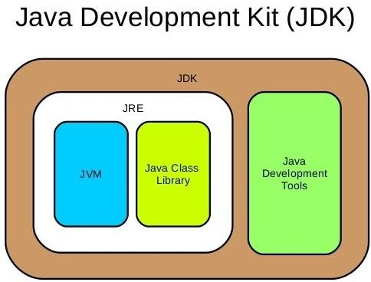

# Tujuan

Tujuan dilakukannya praktikum ini adalah sebagai berikut:

* 1. Memahami cara menginstal Eclipse IDE dan JDK sebagai software dalam membuat program Java.
  2. Memahami cara membuat program java di Eclipse dan menjalankannya
  3. Membuat akun GitHub dan repository GitHub
  4. Memahami cara mengoneksikan Eclipse ke repository GitHub

# Langkah Kerja Praktikum

1. Alat dan Bahan
   1. Perangkat computer atau laptop
   2. IDE (Integreted Development Environment) Eclipse
   3. Java Development Kit (JDK)
   4. Jaringan Internet/wifi
2. Membuat akun GitHub dan membuat Repository
   1. Di browser ketik „Gihub.com‟. Setelah laman web terbuka, pilih “Sign Up” untuk membuat akun Github.

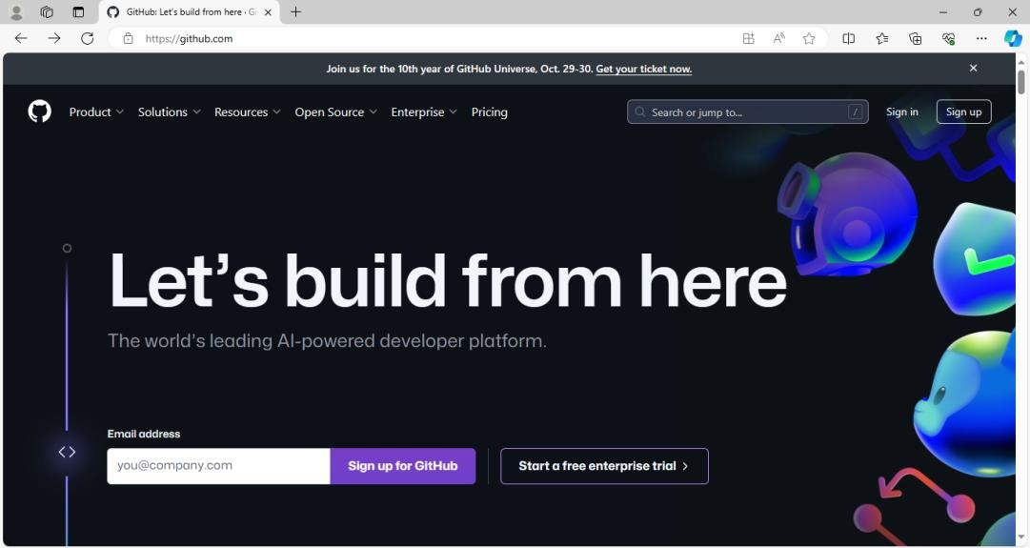

* 1. Masukan Akun Email, password dan nama untuk profil github.

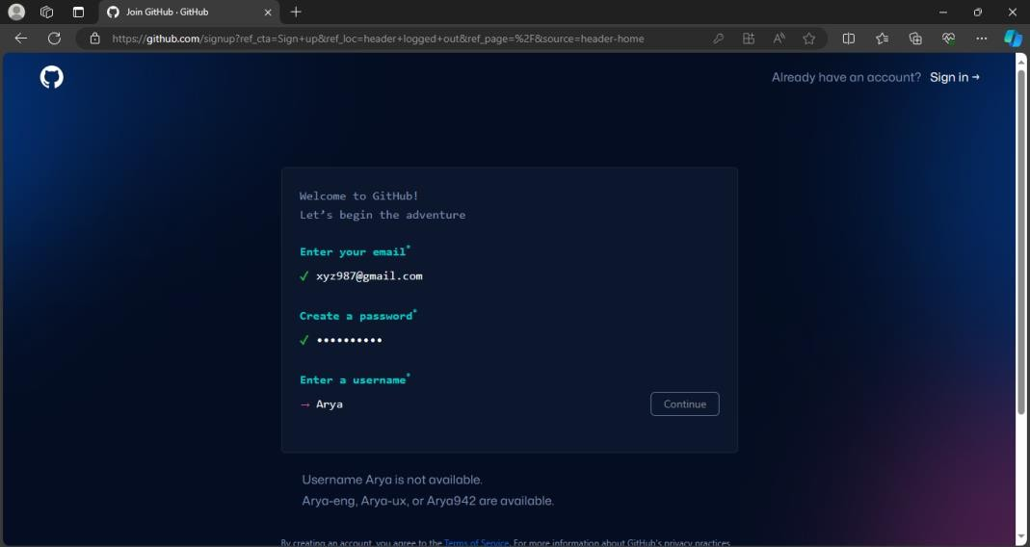

* 1. 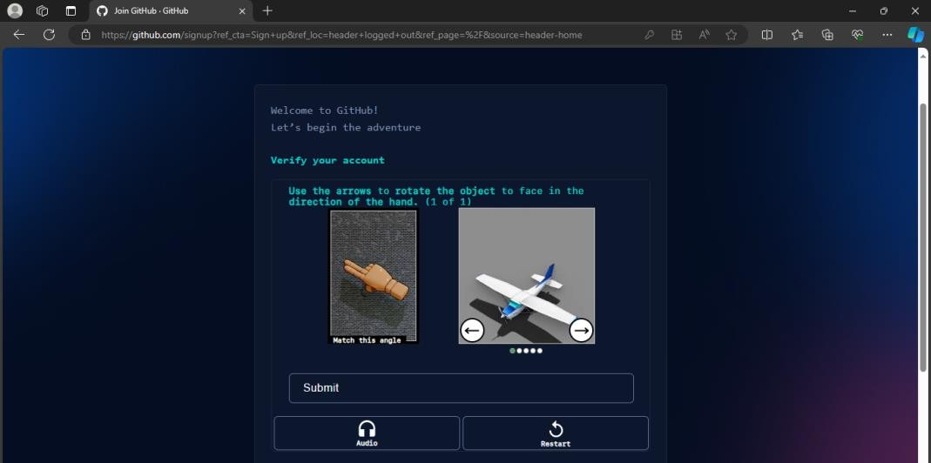Seleseikan captcha untuk mendapatkan kode verifikasi.
  2. Buka email yang sebelumnya digunakan untuk mendaftar akun github untuk melihat kode verifikasi yang dikirimkan. Lalu masukan kode verifikasi tersebut.

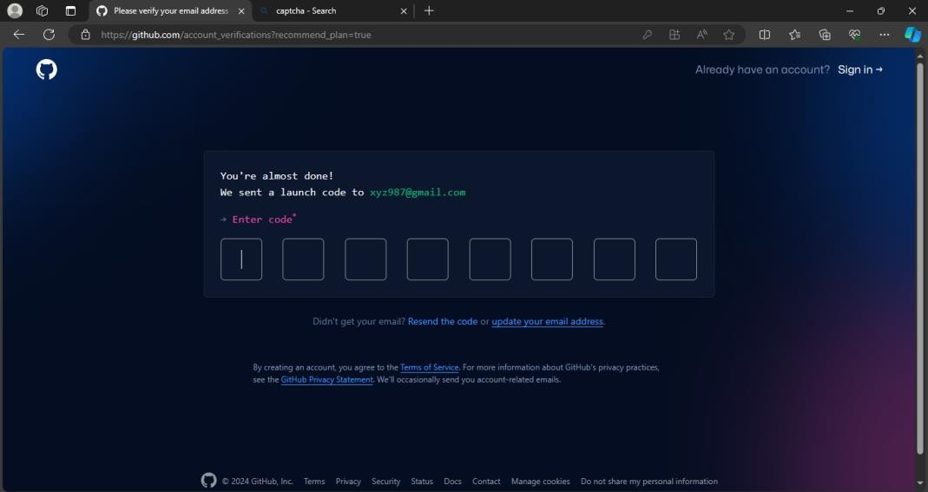

* 1. Setelah itu, tampilan lawan web akan menjadi seperti berikut. Buat repository dengan menekan tombol “Create Repository” atau “new”.
  2. 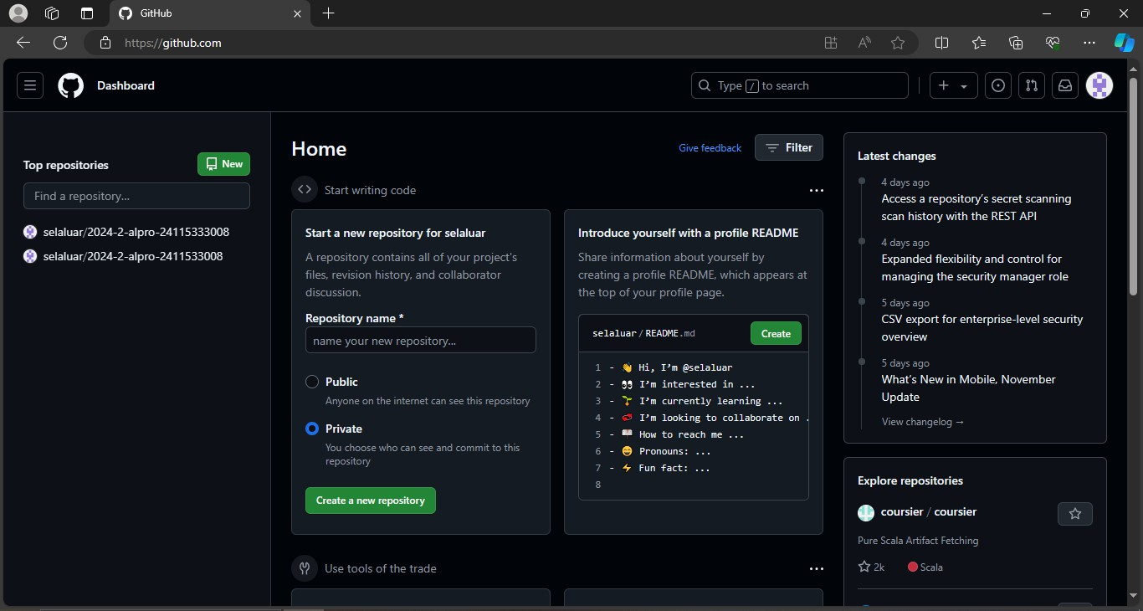Buat nama repository, deskripsi repository, dan pilih apakah projek dapat dilihat secara publik atau hanya undangan (Private). Kemudian klik “Create Repository” di bawah

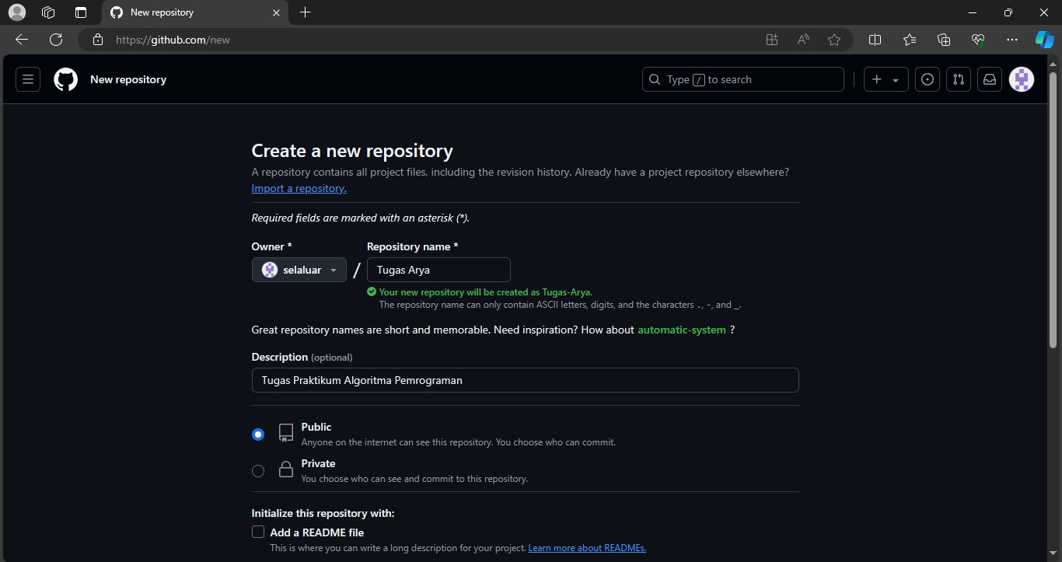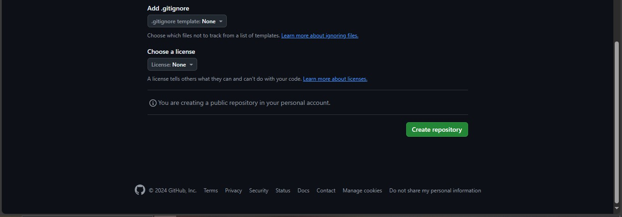

* 1. Setelah dibuat, tampilan akan seperti berikut. Copy dan simpan link di “Quick setup” yang akan digunakan nanti sebagai link repository.

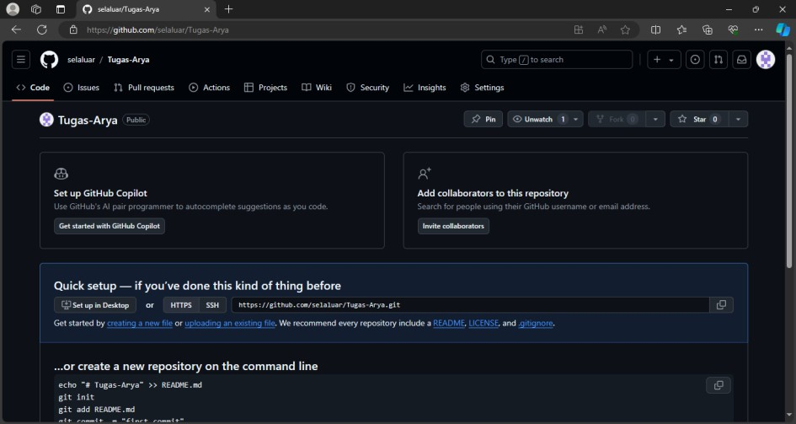

* 1. Selanjutnya membuat token untuk menghubungkan Eclipse ke GitHub agar repository bisa digunakan. Dengan cara klik logo profil, lalu pilih “Setting”

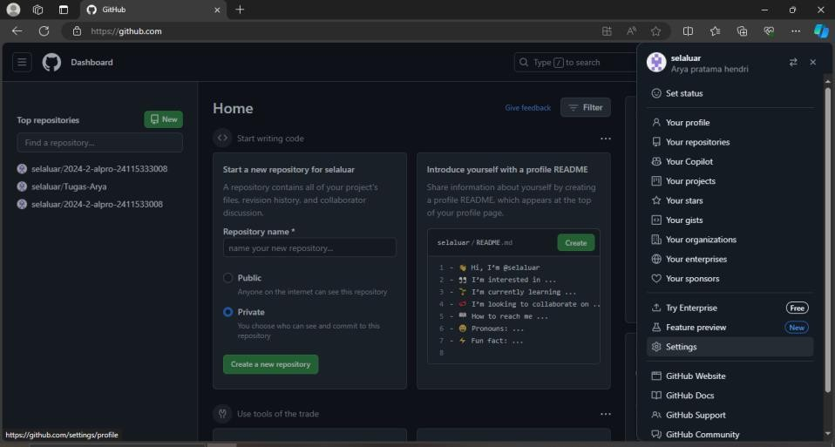

* 1. Setelah itu, scroll hingga paling bawah sampai menemukan menu “Developer option” lalu klik.

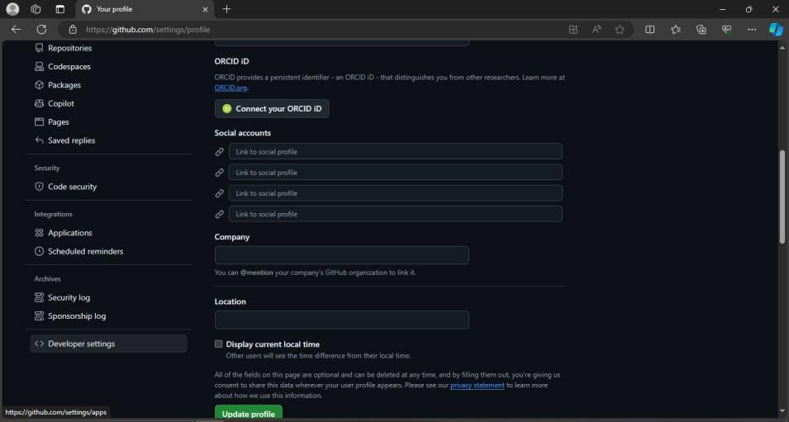

* 1. Setelah itu, pilih menu “Personal Access Token”, lalu ke “Token (Classic)”, lalu “Generate new token”.

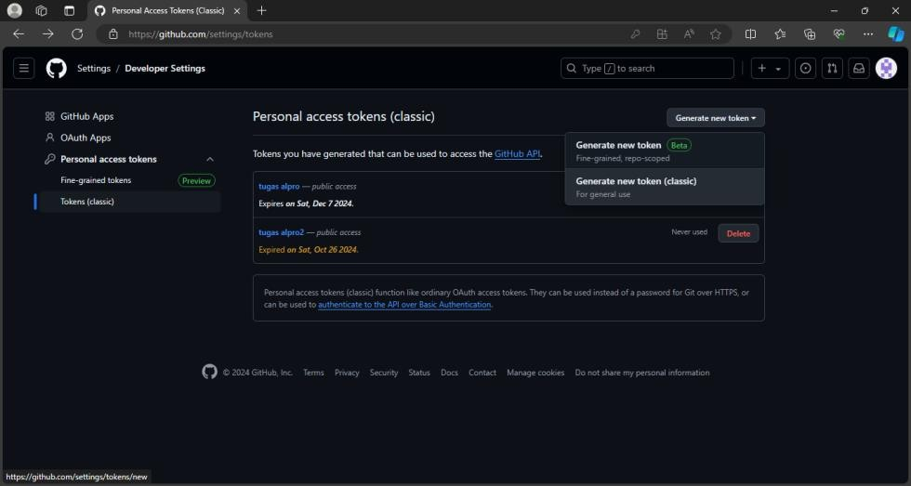

* 1. Setelah itu, isi note lalu tulis fungsi tokennya. Expiration date menyesuaikan. Lalu untuk pilihan yang wajib di checklist yaitu “Repo”.

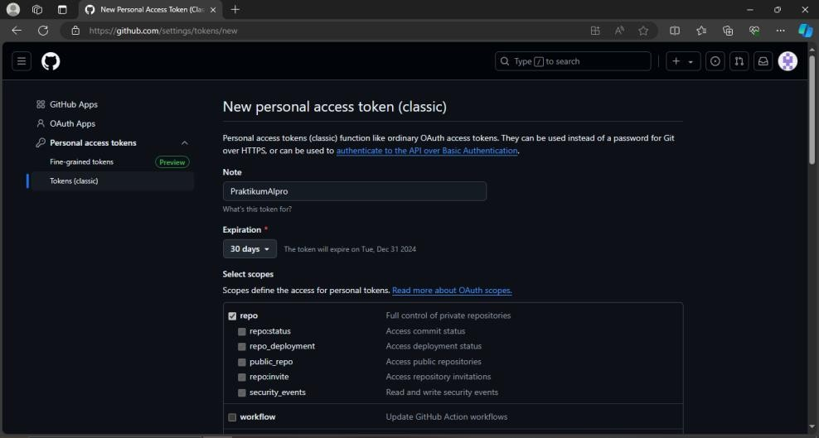

* 1. Kemudian tampilan akan seperti berikut. Simpan copy dan simpan tokennya karena akan digunakan nanti.

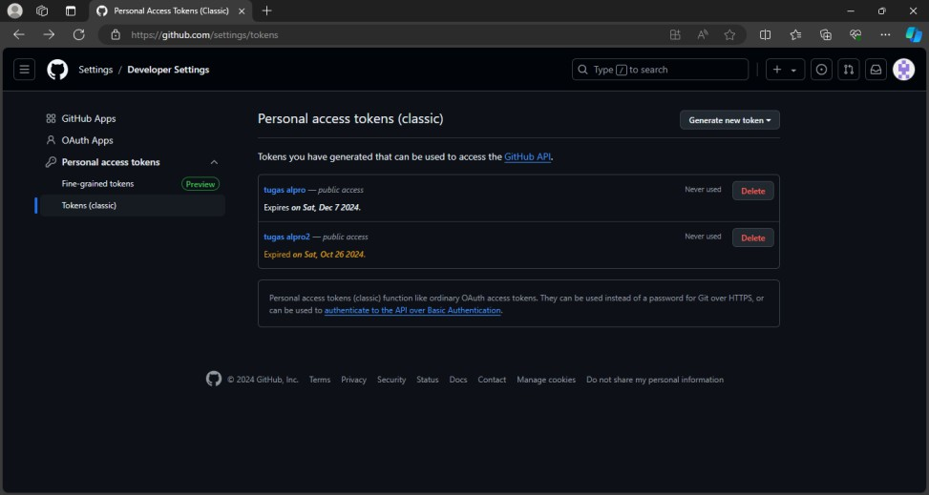

1. Membuat Repository Lokal di Eclipse
   1. Buka Eclipse IDE, buat workspace terlebih dahulu untuk menentukan letak penyimpanan data Eclipse IDE, lalu tekan Launch.

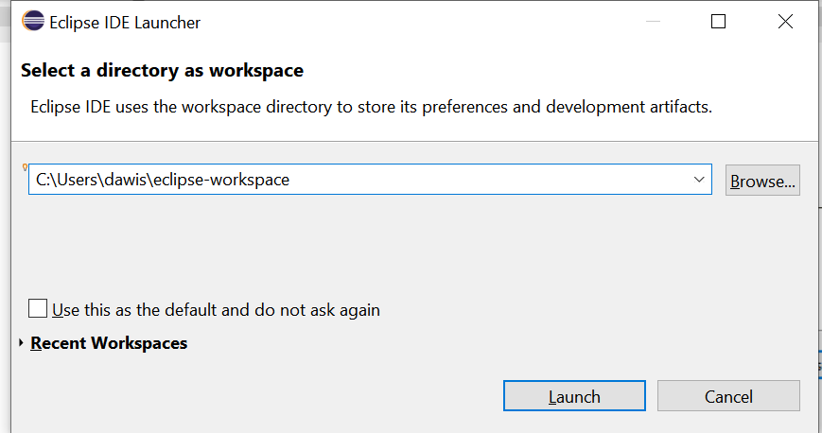

* 1. Selanjutnya buat Java project baru, caranya dengan klik menu “File” di pojok kiri atas, lalu klik Java project dan tulis nama project dengan “LaporanPraktikum”.

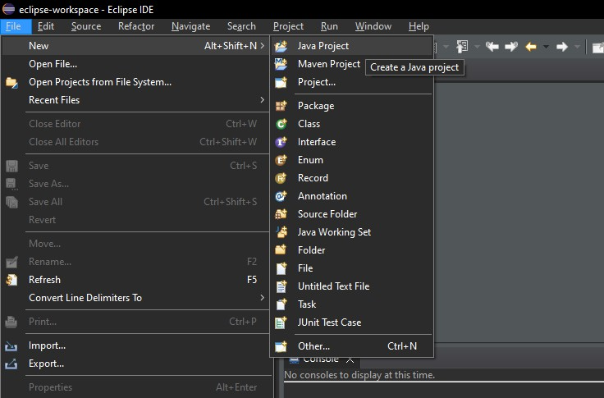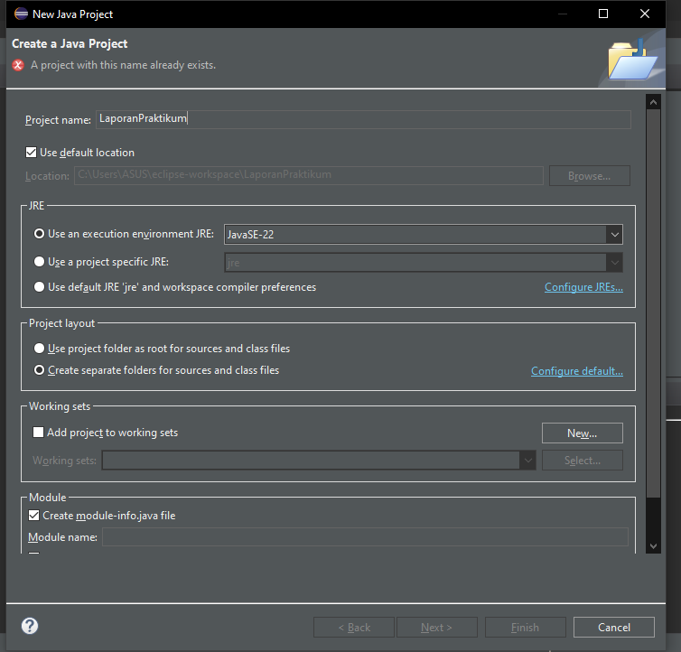

* 1. Lalu, klik kanan pada file project Java yang telah dibuat, pilih “Team”, lalu klik “Share Project”.

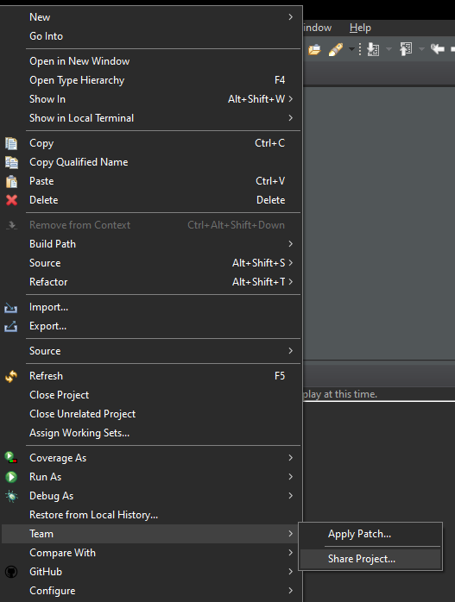

* 1. Kemudian klik pada menu “Create”.

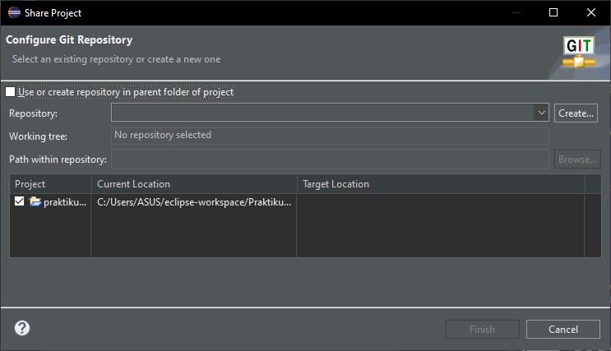

* 1. Buat nama repository local dengan tekan “Browse”. Untuk default branch name nya dibiarkan saja. Lalu klik “Finish”.

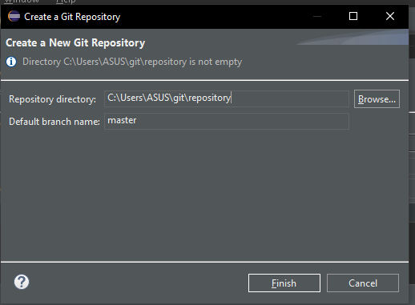

* 1. Setelah itu, klik “Finish”.

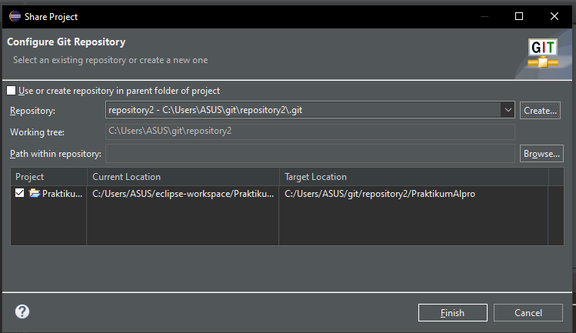

* 1. 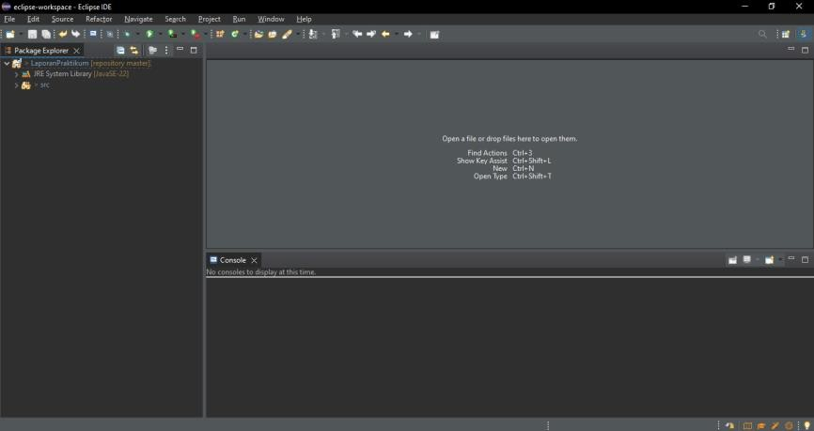Maka muncul repositary yang telah dibuat pada samping kanan project

1. Program “Hello World”
   1. Buat package terlebih dahulu dengan klik kanan pada folder src, lalu beri nama “Pekan1”.

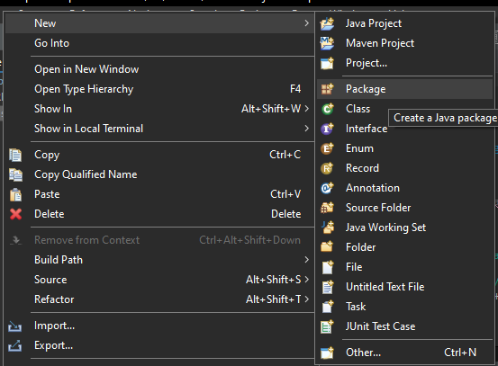

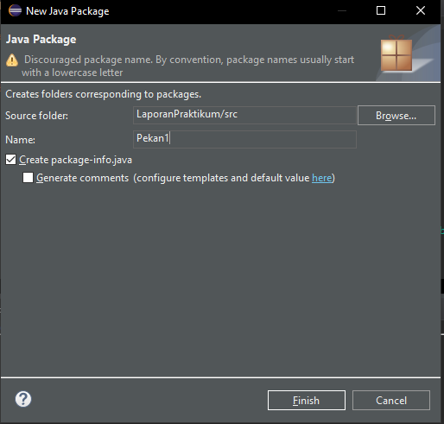

* 1. Lalu klik kanan pada package “Pekan1”, pilih „new‟ dan buat class baru, dan beri nama “HelloWorld” dan centang “public static void main (string[] args)”.

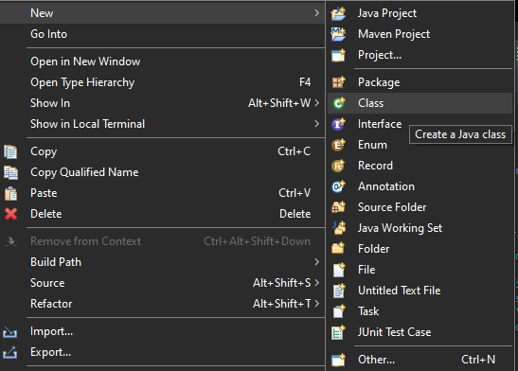

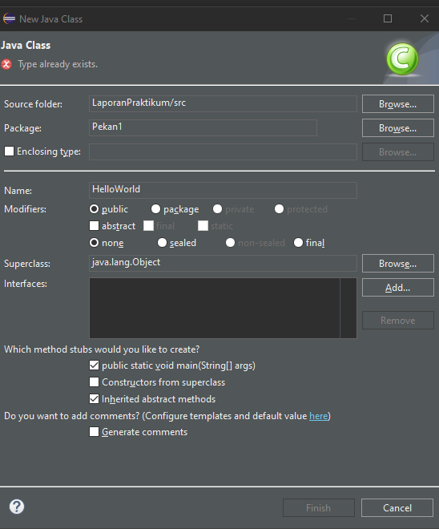

* 1. 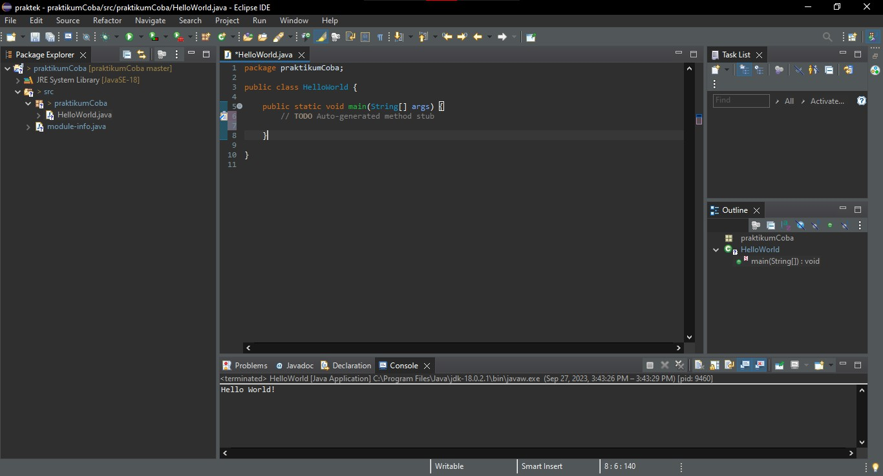Maka tampilannya akan berubah seperti berikut.
  2. Lalu tuliskan kode program “ HelloWorld” sebagai berikut. Menggunakan syntax println sebagai berikut „System.out.println("");‟ untuk menampilkan tulisan/output pada console. Beri keterangan dengan „komentar‟ pada java dengan membuat „//‟ diikuti teks yang menerangkan baris kode, dan untuk komentar yang lebih dari satu baris dengan „/**/‟.

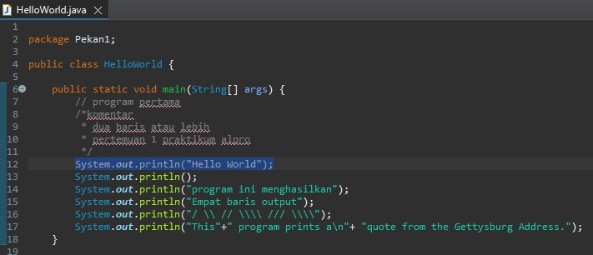

* 1. Jalankan program dengan klik pada bulatan hijau di bar menu (Run). Maka akan muncul ouput dari codingan program pada console.

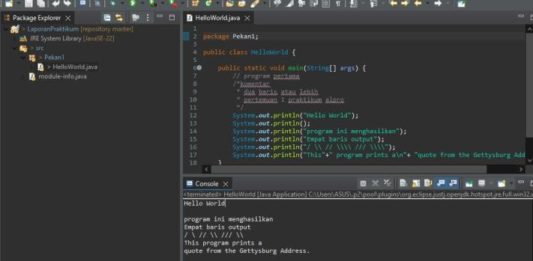

1. Program “Membuat kue”
   1. Buat new class dengan cara klik kanan pada package “Pekan1”, pilih

„new‟ lalu pilih „class‟dan beri nama “Membuatkue” dan centang “public static void main (string[] args)”.

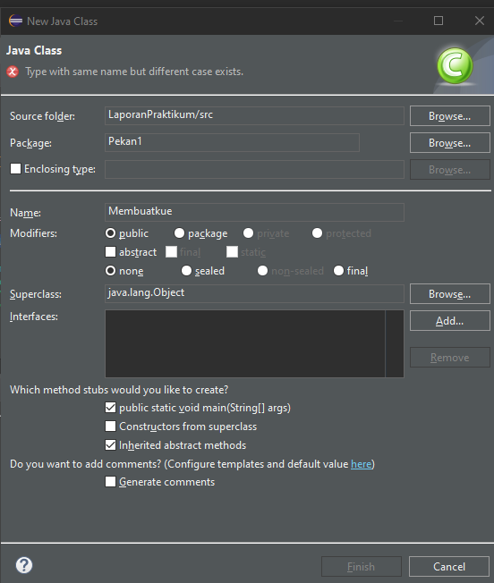

* 1. Program ini bertujuan untuk memahami dalam memanggil method. Tulis 3 method sebagai berikut dan akhiri dengan buka/tutup kurung „()‟ dan

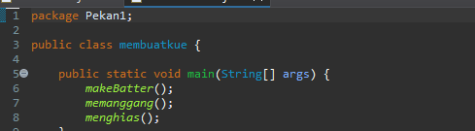semicolon „;‟ untuk memanggil method yang berisikan kode program.

* 1. Tulis method pertama „public static void makeBatter() { }‟. Tulis kode program didalam kurawal. Buat komentar sebagai pemberi keterangan. Tuliskan println untuk menghasilkan ouput pada console.

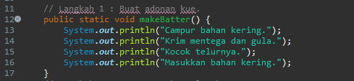

* 1. Tulis method pertama „public static void memanggang() { }‟. Tulis kode program didalam kurawal. Buat komentar sebagai pemberi keterangan. Tuliskan println untuk menghasilkan ouput pada console.

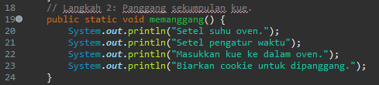

* 1. Tulis method pertama „public static void menghias() { }‟. Tulis kode program didalam kurawal. Buat komentar sebagai pemberi keterangan. Tuliskan println untuk menghasilkan ouput pada console.

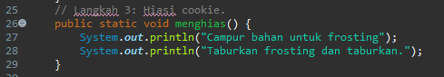

* 1. Jalankan program dengan klik pada bulatan hijau di bar menu (Run). Maka akan muncul ouput dari codingan program pada console.

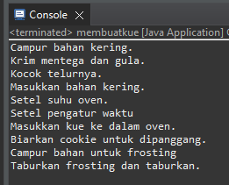

1. Menghubungkan Eclipse ke Github
   1. 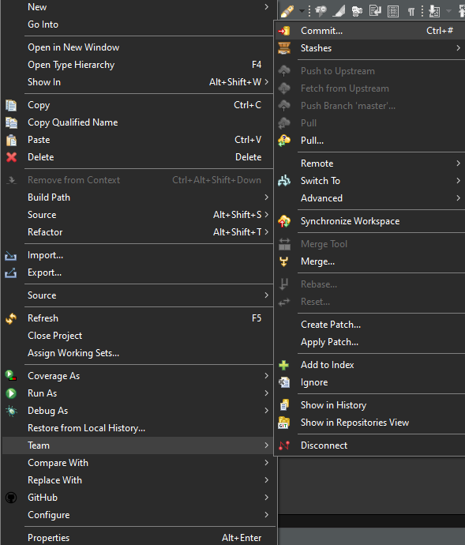Klik kanan project yang telah dibuat, lalu pilih “Team”, lalu pilih “Commit”
   2. Lalu block semua file yang berada di atas, lalu tekan logo tambah plus double (++) untuk memindahkannya kebawah.

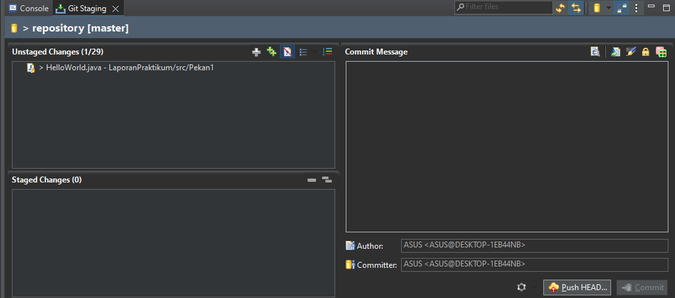

* 1. 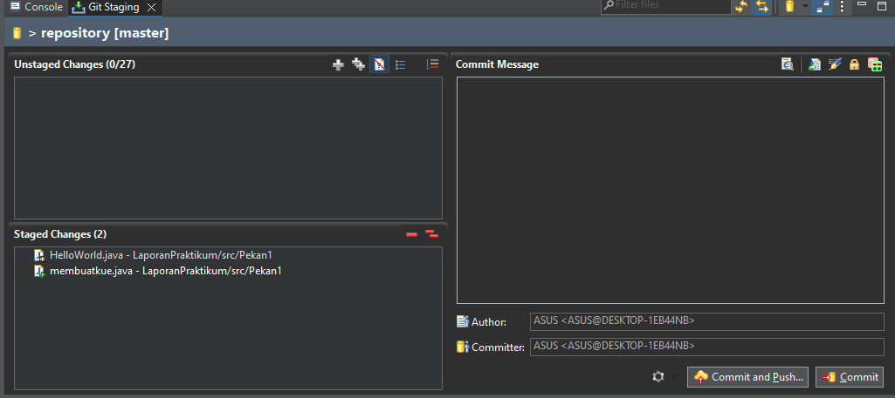Setelah ditambah, buat pesan commitnya, lalu klik “Commit”
  2. Jika tampilan sudah hilang, maka item berhasil di commit.

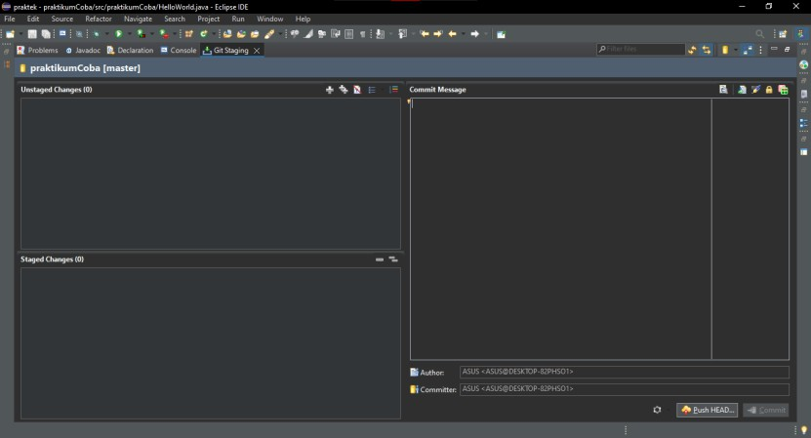

* 1. Kembali ke menu awal dengan cara mengklik pojok kiri atas, logo kotak dua, lalu klik kanan kembali project, lalu pilih team, lalu pilih push branch master.

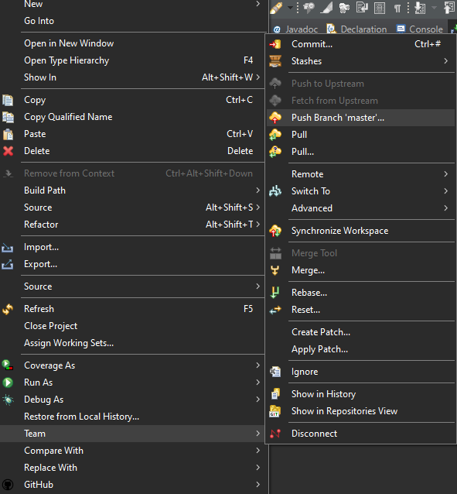

* 1. Masukkan link URL yang disimpan tadi di awal. Untuk bagian user diisikan dengan username profile, dan untuk password diisikan dengan token yang dibuat di awal, lalu klik “Preview”.
  2. 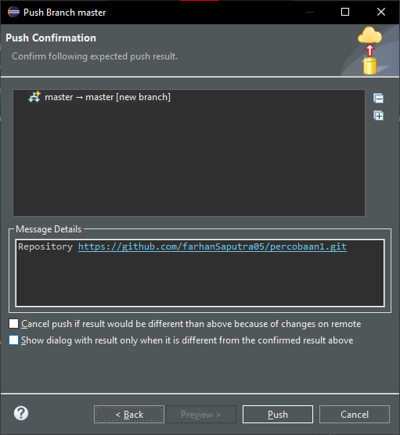Setelah itu, tekan “Push”..
  3. Setelahnya file yang berada di Eclipse berhasil disalin di Repository GitHub.

1. Kesimpulan

Melalui praktikum ini dapat mempelajari cara membuat program Java dengan menggunakan Eclipse IDE dan JDK environment sehingga dapat memerintah komputer untuk menampilkan program yang dibuat. Mengetahui syntax Java untuk dapat menampilan output menggunakan “System.out.println()”.Mengetahui bahasa Java yang bersifat case sensitive. Mempelajari urutan untuk membuat projek menggunakan Eclipse dimulai dari new project, package, hingga class. Mempelajari pentingnya GitHub untuk programmer sebagai Repository unutk membuat projek

bersama tim secara lebih fleksibel karena bias mengakses project melalui berbagai device dengan perantara Github.